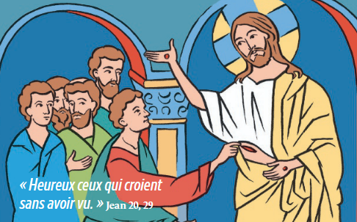

PAROISSE SAINTE MARIE DES SABLES D’OLONNE

DIMANCHE 12 AVRIL 2026
2ème DIMANCHE DE PÂQUES
DIMANCHE DE LA DIVINE MISÉRICORDE
Année A – COULEUR LITURGIQUE : BLANC

« Heureux ceux qui croient, sans avoir vu. »Jean 20, 29

LITURGIE D‘OUVERTURE

Procession d’entrée : La Croix, les Servants d’autel, le Prêtre.
Chant d’entrée : Écoute la voix du Seigneur (X548)feuilletjaunen°4– couplets 1 et 2
Mot d’accueil : Le célébrant.
Rite pénitentiel: Messe de St Jean
Gloire à Dieu : Partage A 23-08
Prière d’ouverture : Missel.

LITURGIE DE LA PAROLE

1ère lecture : du livre des Actes des Apôtres(2, 42-47)
«Tous les croyants vivaient ensemble, et ils avaient tout en commun».
Psaume: Psaume117 (118) -Rendez grâce au Seigneur : il est bon ! Eternel est son amour !
2ème lecture : de la première lettre de St Pierre apôtre (1, 3-9)« Il nous a fait renaître pour une vivante
espérance grâce à la résurrection de Jésus Christ d’entre les morts »

Acclamation de l’Évangile : Alleluia de St Augustin U 29
Évangile : de Jésus Christ selon St Jean(20, 19-31)« Huit jours plus tard, Jésus vient ».
Profession de foi :

Prière universelle : Le célébrant.
Refrain : Souviens-toi, Seigneur, de ton amour.
Prière de conclusion : Le célébrant … Amen !
Quête : Notre offrande de ce jour est destinée à la paroisse.Merci pour votre générosité.

LITURGIE DE L’EUCHARISTIE

Chant d’offertoire :
Prière sur les offrandes :
Sanctus : Messe de St Jean
Prière eucharistique :
Anamnèse : Marionneau3-Qu’il soit loué, le mystère de la foi : Sauveur du monde, sauve-nous, par ta croix
et ta résurrection, tu nous a libérés.
Amen et Doxologie :
Notre Père : Rimsky-Korsakov D82
Agneau de Dieu : Messe de St Jean
Chant de communion : Tu entends mon cri (IEV 13-35) feuillet mauven°34
Prière après la communion : Missel.
LITURGIE DE L’ENVOI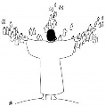
Avis d’annonces :
Bénédiction : Le célébrant.
Chant final : Jour du Vivant (IP34-92-8)-feuillet jaunen°1


PAROISSE SAINTE MARIE DES SABLES D’OLONNE

DIMANCHE 12 AVRIL 2026
2ème DIMANCHE DE PÂQUES
DIMANCHE DE LA DIVINE MISÉRICORDE
Année A – COULEUR LITURGIQUE : BLANC

Année C – COULEUR LITURGIQUE : BLANC

« Heureux ceux qui croient, sans avoir vu. »Jean 20, 29

PRIÈRE UNIVERSELLE

Important :
La personne qui lit les intentions de prière reste à l’ambon après la lecture de la prière universelle, et se tourne vers le prêtrejusqu'à la fin de la conclusion par le célébrant.

Introduction : lue par le célébrant
Le Ressuscité est le visage de la miséricorde du Père. Avec confiance, prions Dieu le Père aux intentions
de tous nos frères et sœurs.

Refrain : Souviens-toi, Seigneur, de ton amour !
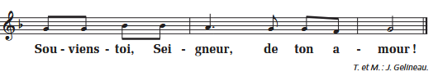

1 - « La paix soit avec vous ! » Avec les Églises orthodoxes célébrant Pâques ce dimanche, et en communion
avec tous les chrétiens, supplions le Seigneur d’établir la paix dans les cœurs pour que cessent les guerres.Dieu d’amour, nous te prions.

2 - « Recevez l’Esprit Saint. » L’Esprit du Ressuscité fait toutes choses nouvelles. Supplions-le d’éclairer les dirigeants du monde dans leurs décisions et de donner force et courage à tous les artisans de fraternité. Dieu de vie, nous te prions.

3 - « Nous avons vu le Seigneur ! » Au cœur des épreuves de la vie, des personnes souffrantes et démunies rêvent de voir le Seigneur. Pour que d’authentiques témoins de l’Évangilepuissent les consoler et les accompagner, Dieu de bonté, nous te prions.

4 -« Heureux ceux qui croient sans avoir vu. » La foi donne à nos vies un solide point d’appui et une espérance invincible. Pour les adolescents et les jeunes, pour les couples désireux de fonder une famille, pour les nouveaux baptisés, Dieu d’amour,nous te prions.

Conclusion : lue par le célébrant
Dieu notre Père, toi qui es amour, tendresse et miséricorde, entends nos prières et daigne les exaucer.
Par le Christ, notre Seigneur. – Amen

